Bértámogatási űrlap elektronikus beküldése

A részletes dokumentáció az alábbi oldalon érhető el
https://nfsz.munka.hu/cikk/1544

A kérelem elérhetősége:
https://nfsz.munka.hu/nfsz/document/1/5/7/8/doc_url/Kerelem.docx

A beadványt az epapir oldalon van lehetőség elektronikusan beküldeni:
https://epapir.gov.hu/
Az azonosítás az ügyfélkapu azonosítóval történik:

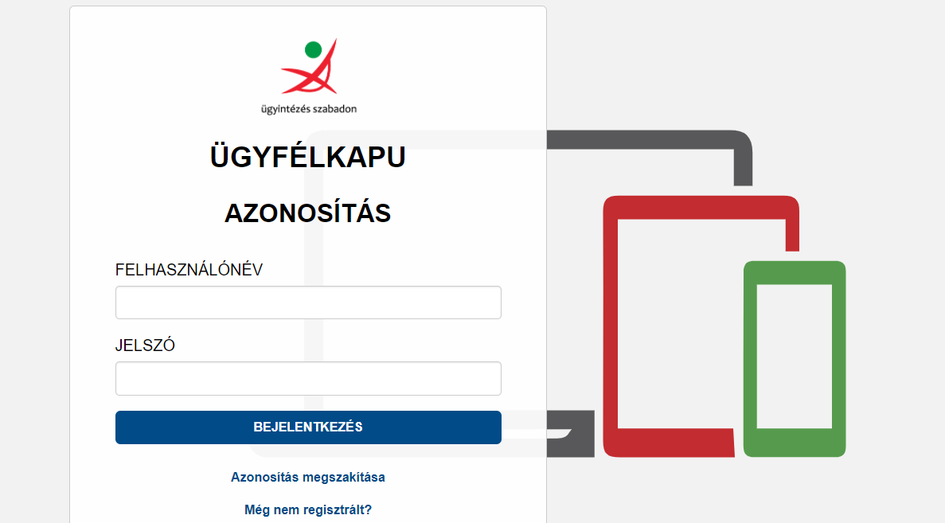

Belépés után jelezni kell, hogy cégként szeretnénk beküldeni az űrlapot és a vállalkozás nevét és adószámát is meg kell adni.

Az alábbi pontokat kell kiválasztani a menükből:

Témacsoport: Kormányhivatali ügyek

Ügytípus: Foglalkoztatási támogatások, közfoglalkoztatás és egyéb állami foglalkoztatási feladatok

Címzett: Az illetékes járási/fővárosi kerületi hivatal foglalkoztatási osztálya pl. Fejér Megyei Kormányhivatal Foglalkoztatási, Munkaügyi és Munkavédelmi Főosztály
Tárgy: Önfoglalkoztató támogatás
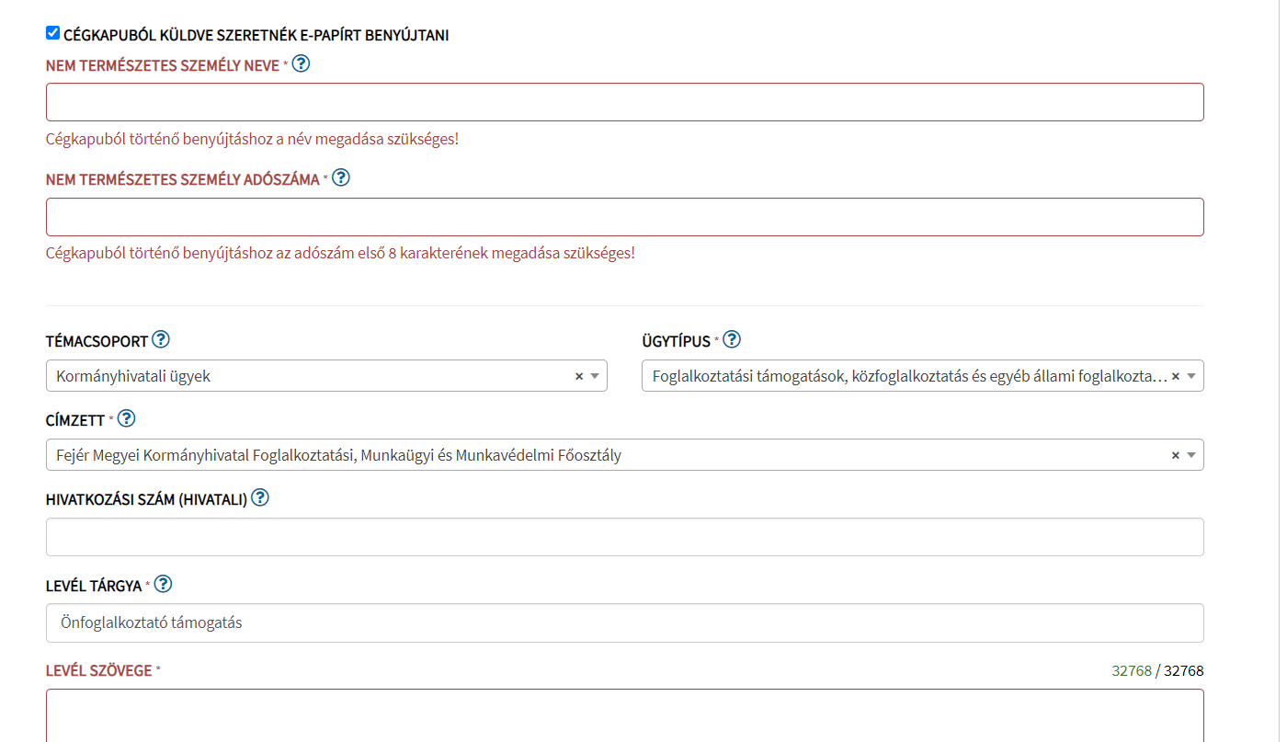

Az adatok kitöltése után a “Tovább a csatolmányokhoz” gombra kell kattintani

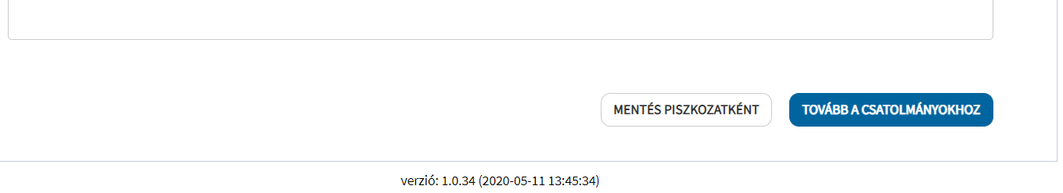

A csatolmányok oldalon a kitöltött kérelmet és benyújtandó mellékleteit tudjuk csatolni
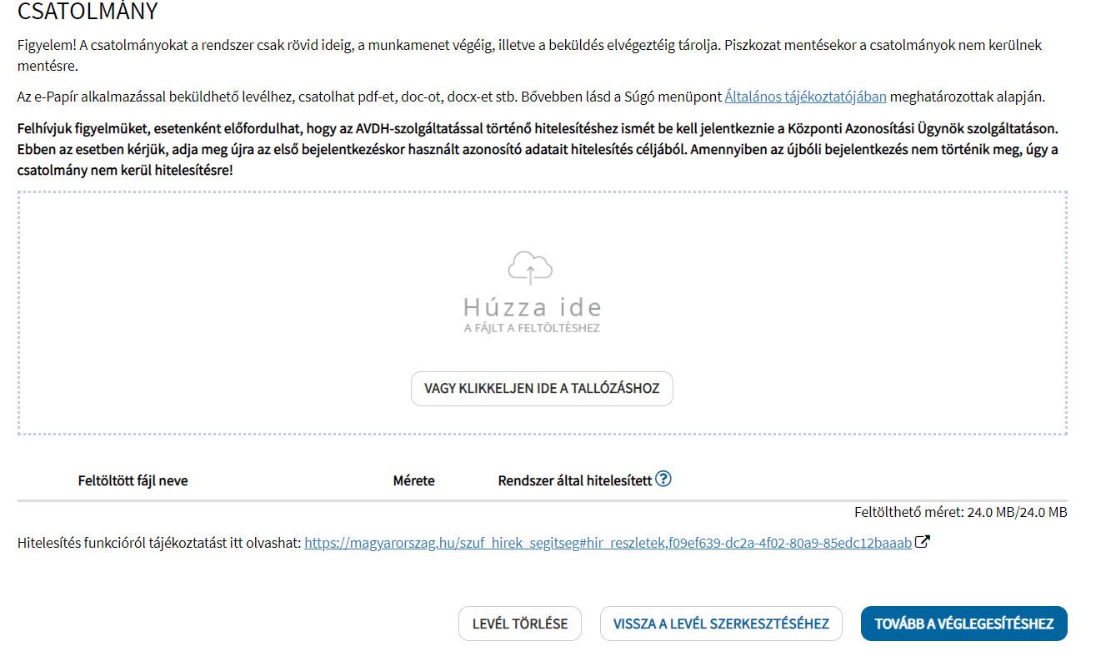

A „Tovább a véglegesítéshez” gomb segítségével tudunk a véglegesítésre ugrani, ahol a jobb alsó “Küldés” gombbal tudjuk beküldeni a beadványt:

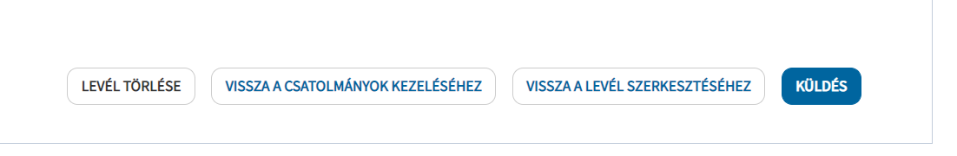

A kérelem és benyújtandó mellékleteinek csatolása után, az elküldéssel automatikusan megtörténik az aláírás és időbélyegzővel ellátás (azaz a csomag hitelesítése).

